Explicação do Filtro Blur

Aluno: Tiago César

UFRRJ

O filtro blur (borrão), obtido pela função blur() do OpenCV possui o formato:

| void cv::blur | ( | [**InputArray**](https://docs.opencv.org/4.x/dc/d84/group__core__basic.html#ga353a9de602fe76c709e12074a6f362ba) | src, |
| --- | --- | --- | --- |
|  |  | [**OutputArray**](https://docs.opencv.org/4.x/dc/d84/group__core__basic.html#gaad17fda1d0f0d1ee069aebb1df2913c0) | dst, |
|  |  | [**Size**](https://docs.opencv.org/4.x/dc/d84/group__core__basic.html#ga346f563897249351a34549137c8532a0) | ksize, |
|  |  | [**Point**](https://docs.opencv.org/4.x/dc/d84/group__core__basic.html#ga1e83eafb2d26b3c93f09e8338bcab192) | anchor = [**Point**](https://docs.opencv.org/4.x/dc/d84/group__core__basic.html#ga1e83eafb2d26b3c93f09e8338bcab192)(-1,-1), |
|  |  | int | borderType = [**BORDER_DEFAULT**](https://docs.opencv.org/4.x/d2/de8/group__core__array.html#gga209f2f4869e304c82d07739337eae7c5afe14c13a4ea8b8e3b3ef399013dbae01) |
|  | ) |  |  |

**\*Python:** cv.blur(src, ksize[, dst[, anchor[, borderType]]]) ->dst

*E necessita do #include <[**opencv2/imgproc.hpp**](https://docs.opencv.org/4.x/d1/d4f/imgproc_2include_2opencv2_2imgproc_8hpp.html)>

Ele desfoca uma imagem usando o filtro de caixa normalizado. A função suaviza uma imagem usando o kernel:

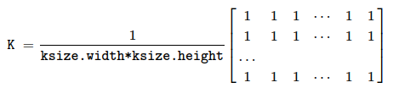

Seus **parâmetros** são:

| **src** | imagem de entrada; ele pode ter qualquer número de canais, que são processados ​​independentemente, mas a profundidade deve ser CV_8U, CV_16U, CV_16S, CV_32F ou CV_64F - (source/fonte). |
| --- | --- |
| **dst** | imagem de saída do mesmo tamanho e tipo que src - (destino). |
| **ksize** | desfocar o tamanho do kernel. |
| **anchor** | ponto de ancoragem; valor padrão Point(-1,-1) significa que a âncora está no centro do kernel - (âncora). |
| **borderType** | modo de borda usado para extrapolar pixels fora da imagem, consulte [**BorderTypes**](https://docs.opencv.org/4.x/d2/de8/group__core__array.html#ga209f2f4869e304c82d07739337eae7c5) . [**BORDER_WRAP**](https://docs.opencv.org/4.x/d2/de8/group__core__array.html#gga209f2f4869e304c82d07739337eae7c5a697c1b011884a7c2bdc0e5caf7955661) não é compatível - (tipo de borda). |

Como exemplo, tem-se a imagem abaixo, usando o filtro (em C++) passando os seguintes parâmetros:

blur(image,image,Size(10,10));

E assim, se transforma a imagem original abaixo…:

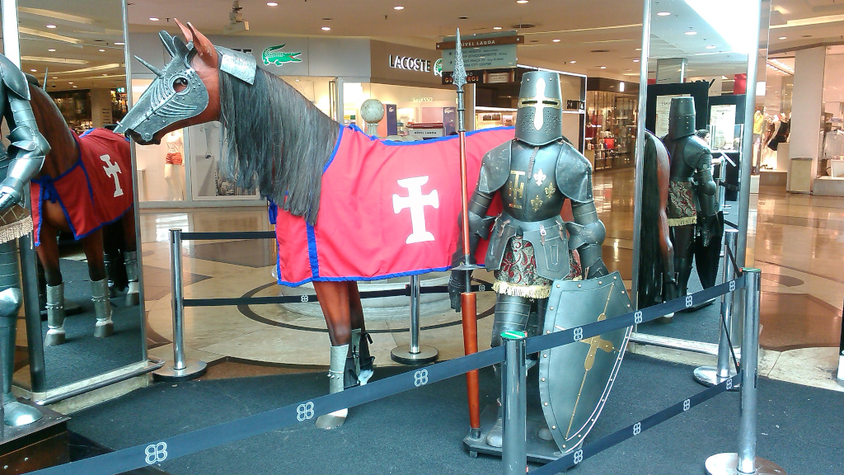

…na imagem borrada seguinte: